**Міністерство Освіти І НАУКИ України**

**Національний університет "Львівська політехніка"**

Інститут **КНІТ**

Кафедра **ПЗ**

### ЗВІТ

До лабораторної роботи № 1

**З дисципліни:** *“Хмарні обчислення”*

**На тему:** *“Основні поняття хмарних технологій та принципи роботи з ними”*

**Лектор:**

доц. каф. ПЗ

Тушницький Р.Б.

**Виконав:**

ст. гр. ПЗ-33

Ковбасюк О.М.

**Прийняв:**

асистент каф. ПЗ

Зімоха І.О.

« ____ » ________ 2019 р.

∑= _____ .

Львів – 2019

**Тема роботи:** Основні поняття хмарних технологій та принципи роботи з ними.

**Мета роботи:** Вивчити основні поняття хмарних технологій та принципи роботи з ними на прикладі хмарного сервісу Google.

**ТЕОРЕТИЧНІ ВІДОМОСТІ**

Обчислювальна хмара може бути розгорнута як: приватна, публічна, громадська або гібридна, персональна.

При використанні хмарних обчислень, споживачі інформаційних технологій можуть істотно знизити капітальні витрати - на побудову [центрів обробки даних](http://uk.wikipedia.org/wiki/Дата-центр), закупівлю серверного та мережевого обладнання, апаратних і програмних рішень щодо забезпечення безперервності і працездатності - так як ці витрати поглинаються провайдером хмарних послуг. Крім того, тривалий час побудови та введення в експлуатацію великих об'єктів інфраструктури інформаційних технологій та висока їх початкова вартість обмежують можливість гнучко реагувати на потреби ринку, тоді як хмарні технології забезпечують можливість практично миттєво реагувати на збільшення попиту на обчислювальні потужності.

Недоліки "хмарних" рішень зводяться, в основному, до проблеми довіри постачальнику сервісу, від якого залежить як безперебійна робота, так і збереження важливих даних користувача. Крім того "хмарні обчислення" висувають високі вимоги до якості каналів зв'язку, які гарантують повсюдний якісний доступ в [інтернет](http://uk.wikipedia.org/wiki/Інтернет).

**ЗАВДАННЯ**

Навчитись застосовувати можливості хмарних сервісів Google.

**ХІД ВИКОНАННЯ**

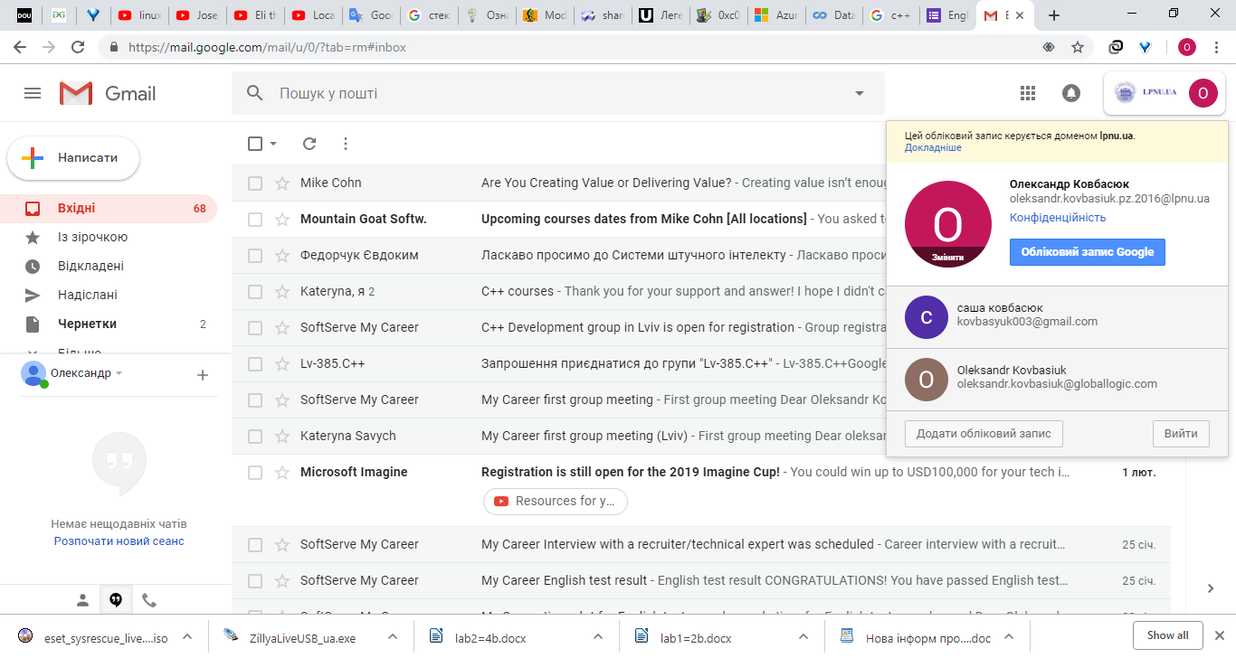 Рис. 1. Вхід у поштову скриньку Gmail

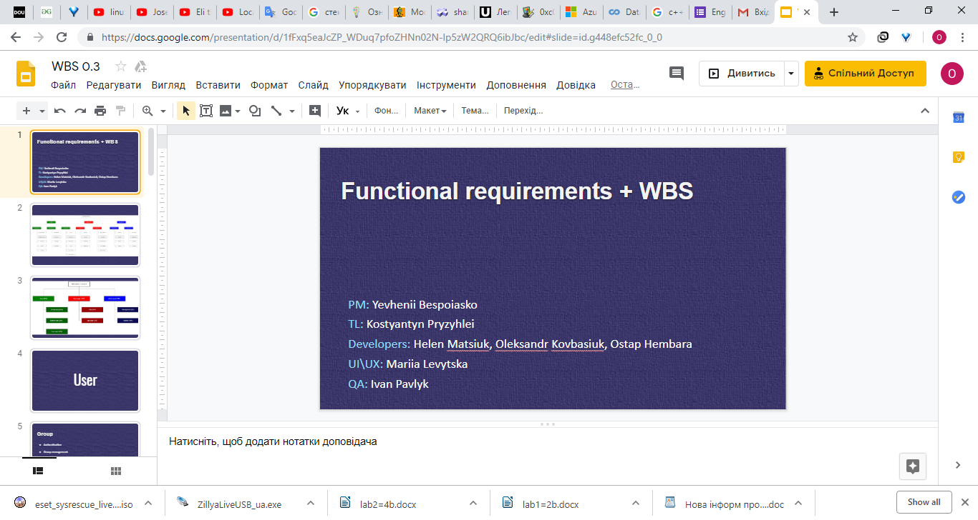Рис. 2. Створення презентації за допомогою сервісів Google

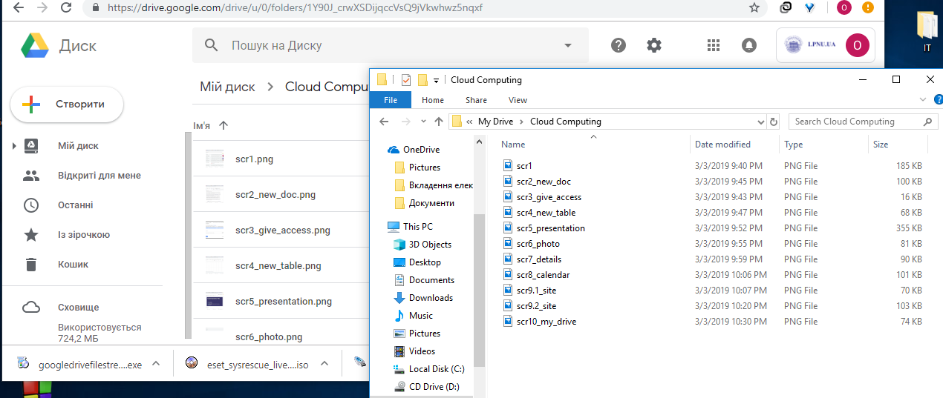Рис. 3. Синхронізація Google Drive Client з ПК

**ВИСНОВКИ**

Вивчив основні поняття хмарних технологій та принципи роботи з ними на прикладі хмарного сервісу Google.